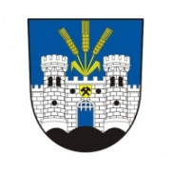
Odbor sociálních věcí
a zdravotnictví
Městského úřadu Nýřany
Sociální práce na obci- pomoc s řešením obtížné sociální situace, bezplatné individuální sociální poradenství
KONTAKTY NA NAŠE PRACOVNÍKY:

ÚŘEDNÍ HODINY
Pondělí:
7,30- 11,30 12,30-17 hod
Středa:
7,30- 11,30 12,30-17 hod
ADRESA Americká 8/39
304 66 Plzeň
KONTAKTY (sociální pracovník)
Anna Bláhová

anna.blahova@nyrany.cz
377 168 153

Bc. Miroslava Mentlíková
miroslava.mentlikova@nyrany.cz
377 168 062
KOMU MŮŽEME POMOC NABÍDNOUT:



- osobám ohroženým sociálním vyloučením

- osobám zdravotně postiženým nebo duševně nemocným

- osobám pečujícím o osoby závislé na péči

- osobám s různým stupněm omezení svéprávnosti

- osobám ohroženým rizikovým způsobem života

- osobám, které ztratily přístřeší nebo žijí v neadekvátním bydlení

- nezaměstnaným v hmotné nouzi

- obětem trestné činnosti, agrese a domácího násilí

S ČÍM MŮŽEME POMOCI: POMOCI:

- poskytujeme bezplatné základní sociální poradenství
- poskytujeme doprovázení
a zastupování občana při vyřizování úředních záležitostí
- pracujeme s klientem
ve všech fázích trestního řízení i po jeho skončení,
- zajišťujeme péči o občany svého správního obvodu, ohrožené sociálním vyloučením
- nabízíme pomoc se zajištěním sociálních dávek

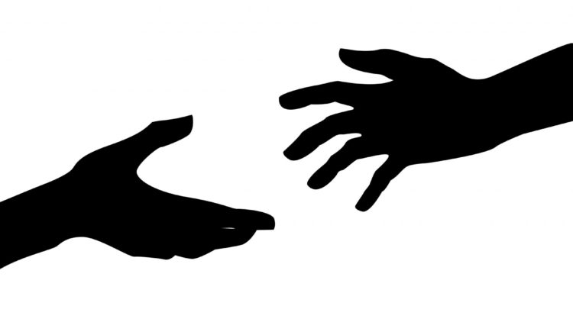

KDE JE SLUŽBA
A POMOC POSKYTOVÁNA:

Pro občany svého správního obvodu, tj. obcí:
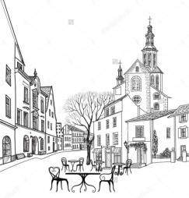

Bdeněves, Blatnice, Blažim, Bučí, Čeminy, Čerňovice, Česká Bříza, Dolany, Druztová, Heřmanova Huť, Hněvnice, Horní Bříza, Hromnice, Chotíkov, Kaceřov, Kbelany, Kozolupy, Krašovice, Krsy, Křelovice, Kunějovice, Ledce, Líně, Líšťany, Lochousice, Město Touškov, Myslinka, Nadryby, Nekmíř, Nevřeň, Nýřany, Ostrov u Bezdružic, Pernarec, Plešnice, Pňovany, Přehýšov, Příšov, Rochlov, Tatiná, Tlučná, Trnová, Třemošná, Úherce, Újezd nade Mží, Úlice, Úněšov, Úterý, Vejprnice, Vochov, Všeruby, Zahrádka, Zbůch, Zruč-Senec, Žilov

